CVSTrac中文版
管理员手册
作者：周劲羽（master@cnpack.org）
发布：http://www.cnpack.org
版本：V1.0.0.0
创建：2004-05-21
更新：2005-05-11


概 述

关于CVSTrac及本手册
CVSTrac 是一个开放源代码、与CVS 搭配使用的任务管理和错误跟踪工具，基于Web 方式访问，非常适合网上分布式小团队协同开发使用。

CVSTrac具有如下一些特点：
- 基于WEB方式管理CVS的CVSROOT/passwd用户账号文件
- 根据CVS提交注释自动生成变更集日志
- 可自定义查询报表格式及颜色显示
- 单一的可执行文件支持CGI、inetd及独立的WEB服务器方式运行
- 内建一个CVS仓库WEB浏览器
- 内建一个Wiki可在线编辑的内容发布系统
- 内建一个文件型数据库引擎SQLite
- 非常少的内存、硬盘、CPU占用
- 支持为每个用户设定单独的权限
- 支持匿名访问
- 支持Unix/Linux/Windows及不同平台间数据库兼容
- Unix/Linux下支持Chroot安全运行方式
- 在GNU Public License协议下发布

本文档所介绍的CVSTrac版本是1.1.5简体中文版。
官方网站: http://www.cvstrac.org
中文网站: http://www.cnpack.org
本手册针对项目开发中的配置管理员编写，包括CVSTrac在Linux/Windows下的安装部署、系统配置等内容，普通用户请查阅《CVSTrac使用手册》。

本文档最后的“常见问题解答”列出了使用CVSTrac最常见的一些问题，大家在使用时遇到问题，建议先看看这部分的内容。如果常见问题中没有答案，可以通过文档最后的方式 获取技术支持。

管理员要求
使用者要求有以下几项基本技能：
- 熟悉Linux或NT服务器配置。
- 熟悉CVS服务器配置。
- 有软件开发的经验。
- 有软件配置管理和团队开发的经历。

管理原则
管理员在管理过程中，要遵循以下基本原则：
- 经常做数据库备份。
- 合理分配用户权限，注意网站安全。

术语解释

CVS/CVSNT
CVS表示并行版本控制系统，这是一个基于TCP/IP协议，支持服务器/客户端访问模式，开放源代码的版本控制系统。支持Windows/Linux等平台。CVSNT是CVS在Windows下的移植版本。

CVSTrac/CVSTracNT
CVSTrac 是与 CVS 搭配使用的任务管理和错误跟踪工具，基于 Web 方式访问。CVSTracNT是CVSTrac在Windows下的移植版本。

CVS仓库及模块
CVS仓库指CVS服务器上存储文件数据的场所，可以用一个本地文件系统的绝对路径来访问。每个有效的CVS仓库目录下都有一个CVSROOT子目录。
CVS仓库中的模块对应着仓库中的子目录，可以是一级子目录，也可以是多级子目录。

CVSTrac数据库
用于保存CVSTrac网站中的任务单、提交历史记录、Wiki页面及附件文件等数据的数据库文件，使用SQLite文件型内嵌数据库系统。同一个服务器上可以有多个数据库，每一个数据库文件对应着一个独立的CVSTrac网站，可以关联一个CVS仓库或通过模块前缀仅关联仓库下的子模块。
服务器上保存的数据库文件默认以.db为扩展名，实际使用时数据库指不带.db扩展名的数据库文件名。

Wiki
WikiWikiWeb 是指一种内容的创建、更新、监控、审查和档案管理都非常自由开放，同时遵循一定技术规则和文化的网站，我们简称Wiki。
Wiki本质上是一种非常松散和开放的网络协作方式，它所有活动都以“文档”为中心，特点是简单易用，维护管理成本低。
本文中的Wiki指CVSTrac中集成的用于团队信息发布、交流及管理的WEB平台。

里程碑
里程碑是表示项目活动中重要的事件及时间点。例如：“软件发布时间2004-02-02”就是一个里程碑。CVSTrac中的里程碑仅存在于CVSTrac数据库中，与CVS仓库没有直接的关系。

系统结构及部署
CVSTrac网站可以看作是一个小型的B/S系统，其系统结构如图1.1所示：
客户端1（开发）
客户端2（管理）

服务器（Linux/NT）
CVS服务进程
CVS仓库
CVSTrac服务进程
(cgi,inetd,web server)
CVS客户端
WEB浏览器
CVSTrac数据库
WEB浏览器
文件系统访问
内嵌SQLite文件数据库
http协议
TCP/IP协议
本地进程调用
RCS进程
图1.1 系统结构图
在服务器端，同时部署CVS服务及CVSTrac服务。
CVSTrac服务直接访问服务器的本地CVS仓库数据，调用RCS进程获得CVS文件的指定版本及执行版本比较等操作，并使用内嵌的SQLite文件型数据库引擎访问本地数据库。同时CVSTrac作为http服务进程运行（支持CGI、inetd或独立的web server方式），允许客户端使用WEB浏览器进行访问。
CVS以服务器/客户端的方式运行，用户在客户端使用CVS客户端软件通过TCP/IP协议访问CVS服务器。
客户端1表示项目开发人员，他们同时使用CVS客户端进行项目开发及访问CVSTrac。
客户端2表示项目管理人员，他们可以不安装CVS客户端，而只通过CVSTrac来创建和分配开发任务以及错误报告，并随时了解项目开发进度，进行监督和控制。

Unix/Linux下的安装

安装环境及准备工作

安装环境
CVSTrac使用Ansi C编写，支持Unix/RedHat/SuSE/FreeBSD/OpenBSD/Cygwin等Unix/Linux环境。
本文档以Red Hat 9.0为例，以下设置在Red Hat 9.0下测试通过。

准备工作
首先需要确定是使用源代码编译还是二进制包安装方式，如果你使用的操作系统没有兼容的二进制预编译包下载，则需要手工编译源代码。

注：以下列出的下载地址，如果不可用，请到CVSTrac官方网站或CVSTrac中文网站上查询最新的下载地址。

编译方式安装，需要下载以下包：
- CVSTrac源代码（以下几种方式，根据需要任选一种）
- 英文版源代码包下载：
http://www.cvstrac.org/cvstrac-src.tar.gz
- 英文版CVS下载：
cvs -d :pserver:anonymous@cvs.cvstrac.org:/cvstrac login
cvs -d :pserver:anonymous@cvs.cvstrac.org:/cvstrac checkout cvstrac
- 中文版源代码下载：
http://www.cnpack.org/download/cvstrac-src-cn.tar.gz
- 中文版CVS下载：
cvs -d :pserver:anonymous@www.cnpack.org:/var/cvshome/cnpack login
（输入密码anonymous）
cvs -d :pserver:anonymous@www.cnpack.org:/var/cvshome/cnpack checkout -r CVSTracNT_CHS -d cvstrac cvstracnt/Source/cvstrac
- SQLite 2.4.6以上版本
- 官方下载：
http://www.sqlite.org/download.html

二进制方式安装，需要下载以下包：
- CVSTrac二进制包（以下几种方式，根据需要任选一种）
- 英文版二进制包下载：
http://www.cvstrac.org/cvstrac.bin.gz
- 中文版二进制包下载：
http://www.cnpack.org/download/cvstrac-bin-cn.tar.gz

公共辅助包：
以下两个包通常Linux安装时会默认安装，如果你的系统中没有，需要手工下载
- diffutils 2.8.1
http://www.gnu.org/software/diffutils
- rcs 5.7
http://www.gnu.org/software/rcs

源代码编译及安装
本文档使用的源代码包：
CVSTrac 1.1.5简体中文版源代码包 cvstrac-src-cn.tar.gz
SQLite 2.8.13源代码包 sqlite-2.8.13.tar.gz

编译源代码
- 登录到服务器上，切换到root身份
- 将CVSTrac和SQLite源代码包复制到/home目录下
- 执行以下命令：
cd /home
解压源代码包
tar -zxf cvstrac-src-cn.tar.gz
tar -zxf sqlite-2.8.13.tar.gz
编译SQLite
mkdir sqlite_make
cd sqlite_make
../sqlite/configure
make install
cd ..
准备CVSTrac Make文件
mkdir cvstrac_make
cd cvstrac_make
cp ../cvstrac/linux-gcc.mk Makefile
编缉Makefile文件，修改SRCDIR为cvstrac源码所在目录，修改INSTALLDIR为安装目录
修改完Makefile文件名，开始编译
make install
也可以先编译完再手工复制到安装目录下
make
strip cvstrac
mv cvstrac /usr/bin

安装二进制文件
如果是下载的二进制发布包，直接解压到安装目录下即可。
本文档假定安装到/usr/bin目录下。

CVSTrac命令行参数
CVSTrac命令行参数如下：
Usage: cvstrac <command> ?<directory>? ?<project>?
Or: cvstrac chroot <root> <user> <command> ?<directory>? ?<project>?
Or: cvstrac server <port> <directory> ?<project>?
Or: cvstrac chroot <root> <user> server <port> <directory> ?<project>?
Where:
<command> is one of "cgi", "http", "init", or "update".
<directory> is the directory that contains the project database.
<project> is the name of the project.
<port> is a TCP port number to listen on.
<root> is a chroot jail directory.
<user> is the user to run as.
第一种形式的命令行，用来以cgi或inetd方式运行CVSTrac，以及初始化（init）及更新（update）数据库。
第三种形式的命令行，用来以独立的Web服务器方式启动CVSTrac服务。
<directory>目录参数指向包含有CVSTrac数据库的目录。
<project>可选参数，表示CVSTrac数据库名，不需要扩展名。如果指定了该参数，用户访问CVSTrac服务时不需要再指定数据库名，此时CVSTrac服务只支持一个数据库。如果省略该参数，该CVSTrac服务可以同时支持多个数据库，由用户在URL中指定数据库的名称。

第二和第四种形式的命令行，用于高安全性的chroot方式启动CVSTrac服务。chroot运行方式本文档不做介绍，如果需要使用，请查阅CVSTrac官方文档：
http://www.cvstrac.org/cvstrac/wiki?p=ChrootJailForCvstrac

不同运行方式下启动CVSTrac的方法详见随后的内容。

初始化数据库
安装完CVSTrac后，需要初始化CVSTrac数据库。
出于安全考虑，CVSTrac不允许以系统管理员身份运行。切换到普通用户身份，使用以下命令行来初始化CVSTrac数据库：
cvstrac init ?<directory>? ?<project>?
参数含义如下：
- cvstrac为可执行文件
- init为初始化数据库命令参数
- directory可选参数，表示保存数据库文件的目录。如果省略默认为当前路径。
- project可选参数，表示CVSTrac数据库名，不需要扩展名。如果省略默认为cvstrac。
举例：
cvstrac init /var/cvstrac test
命令执行后，会生成一个/var/cvstrac/test.db数据库文件。

注：所有刚初始化的数据库，文件内容都是一样的（不同语种如中文版和英文版的CVSTrac初始化出来的数据库内容有所不同），用户随后需要自己配置数据库的参数，详见第四部分CVSTrac WEB配置。

启动运行CVSTrac

CVSTrac运行环境
要正确地运行CVSTrac，需要为其提供一定的运行环境，包括外部程序支持及提供CVSTrac进程足够的权限。绝大部分CVSTrac配置问题都是因为权限引起的，建议管理员仔细阅读下列内容。

CVSTrac运行时需要以下外部程序的支持，请检查你的系统中存在以下程序：
- co：该命令用来从CVS仓库的“*,v”文件中取出某个版本的文件。
- diff：该命令间接被rcsdiff命令调用。
- rcsdiff：用来获得CVS文件两个版本之间的差异。
- rlog：用来从CVS文件中查找提交注释、分支以及标签信息。

CVSTrac对权限的要求：
- 基于安全考虑，CVSTrac不能以root身份运行。
- CVSTrac进程要有对CVSTrac数据库所在目录的读写权限（sqlite写数据库时需要在数据库目录中创建临时文件）
- CVSTrac进程要有对CVSTrac数据库文件的读写权限。
- CVSTrac进程要有对CVS仓库文件以及CVSROOT/history文件的读权限。
- 如果设置由CVSTrac管理passwd文件，CVSTrac进程要有对passwd、readers、writers文件的写权限，如果passwd等文件不存在，还需要有对CVSROOT目录的写权限。另外，由于CVSTrac管理passwd文件时，会将CVSTrac进程所有者作为passwd文件中的本地映射帐号，故间接地还需要CVSTrac进程所有者帐号有对CVS仓库的读写权限。
- CVSTrac进程要有对前述几个外部程序的运行权限。

另外，还要检查服务器防火墙是否打开了CVSTrac服务的端口。

以下操作假定用户系统环境如下：
- cvstrac的安装目录：/usr/bin
- CVSTrac数据库目录：/var/cvstrac
- CVSTrac数据库：/var/cvstrac/test.db
- CVS仓库路径：/var/cvs/test
- 服务器IP地址：192.168.1.10
- 有CVSTrac数据库及CVS访问权限的用户：cvs

CGI方式运行
在CGI方式下，CVSTrac以Web服务器（如Apache）的CGI网关程序运行。使用该方式的优点是不需要占用其它的端口，缺点是配置相对复杂，限制较多。以下以Apache为例介绍用CGI方式运行CVSTrac的方法。
运行于CGI方式下，最容易遇到的问题是CVSTrac进程的权限问题，因为Apache进程一般会以非常低权限的用户身份来运行CGI脚本（如www、apache或nobody），这些用户对CVS仓库不一定有访问权限。
通常有两种方式来解决权限问题，第一种是设定CVSTrac数据库及CVS仓库的权限，使其能够被Apache进程用户访问，第二种是使用Apache提供的suEXEC命令，在执行CVSTrac时切换到权限较高的用户。第二种方法配置比较复杂，一般不推荐使用，本手册仅介绍第一种方法。

CGI方式的启动命令行如下：
cvstrac cgi ?<directory>? ?<project>?

假定系统环境如下：
- Apache的cgi-bin目录：/var/www/cgi-bin
- Apache的运行身份：apache
首先，创建一个CVSTrac启动脚本/var/www/cgi-bin/cvstrac内容如下：
#!/bin/sh
/usr/bin/cvstrac cgi /var/cvstrac
创建完成后，为脚本设置执行权限：
chmod +x cvstrac
指定数据库的访问权限（此处要将/var/cvstrac目录本身及下面的数据文件都对apache用户开放写权限）：
chown -R apache:apache /var/cvstrac
指定CVS仓库的访问权限（此处简单地把CVS仓库的owner指定为apache，如果管理员熟悉CVS配置，也可以用其它方法设置权限）：
chown -R apache:apache /var/cvs/test

配置完成后，客户端使用该地址：
http://192.168.1.10/cgi-bin/cvstrac/test/index
应该可以出现登录界面了，管理员登录上面可以设置CVS仓库等参数，详见“第四部分 CVSTrac WEB配置”的内容。
如果看不到登录界面，或出现其它错误，请查看Apache的配置及检查CVSTrac正常运行时需要的权限是否满足。

如果服务器上只运行一个CVSTrac数据库，也可以将cgi-bin/cvstrac脚本修改为：
/usr/bin/cvstrac cgi /var/cvstrac test
将数据库名加到命令行中，此时客户端访问地址变为（省略了数据库名）：
http://192.168.1.10/cgi-bin/cvstrac/index

inetd/xinetd方式运行
CVSTrac支持以inetd/xinetd服务方式运行，在这种方式下因为可以指定运行服务的用户身份，故比CGI方式更为灵活，性能也不错。

inetd/xinetd方式的启动命令行如下：
cvstrac http ?<directory>? ?<project>?

- 以inetd方式下运行CVSTrac，假定用户环境如下：
- CVSTrac服务端口号：80
在/etc/inetd.conf中增加一行：
80 stream tcp nowait.1000 cvs /usr/bin/cvstrac cvstrac http /var/cvstrac
重新启动inetd服务：
/sbin/service inetd restart
配置完成后，客户端使用该地址：
http://192.168.1.10/test/index
应该可以出现登录界面了。如果有问题，请检查inetd设置及CVSTrac运行权限。

- 以xinetd方式运行CVSTrac，假定用户环境如下：
- Web服务器未启动，xinetd接管http服务
创建一个/etc/xinetd.d/http文件，内容如下：
service http
{
socket_type = stream
wait = no
user = cvs
server = /usr/bin/cvstrac
server_args = http /var/cvatrac
}
重新启动xinetd服务：
/sbin/service xinetd restart
配置完成后，客户端使用该地址：
http://192.168.1.10/test/index
应该可以出现登录界面了。如果有问题，请检查xinetd设置及CVSTrac运行权限。

如果服务器上已经安装有Web服务器，或者http服务被占用，由管理员需要为CVSTrac指定一个新的服务，参见xinetd的配置说明，此处不再详述。

WEB Server方式运行
CVTrac还支持以独立的Web Server方式运行，这种模式下不需要其它Web服务平台的支持，也可以灵活地配置。

Web Server方式的启动命令行如下：
cvstrac server <port> <directory> ?<project>?

假定用户环境如下：
- CVSTrac服务端口：2040
以cvs用户身份执行以下命令行：
/usr/bin/cvstrac server 2040 /var/cvstrac &
启动CVSTrac服务，命令行后面的&号表示以后台进程方式启动。

为了方便使用，还可在/usr/bin下创建CVSTrac服务脚本cvstrac.sh内容如下：
#!/bin/sh
case "$1" in
start)
/usr/bin/cvstrac server 2040 /var/cvstrac &
;;
stop)
killall cvstrac
;;
restart)
$0 stop
$0 start
;;
*)
echo "Usage: cvstrac.sh {start|stop|restart}"
;;
esac
exit 0
并设置该脚本具有可执行属性，这样使用cvstrac.sh start|stop|restart就可以“启动|停止|重新启动”CVSTrac服务了。

为了让每次系统启动时自动启动CVSTrac服务，可以在/etc/rc.d/rc.local中增加以下一行：
su - cvs -c '/usr/bin/cvstrac.sh start'

服务启动后，客户端使用该地址访问：
http://192.168.1.10:2040/test/index

Windows下的安装及配置

安装环境及准备工作

安装环境
为了方便大家在Windows下使用CVSTrac，CnPack开发组 对CVSTrac进行了移植和汉化。发布文件为CVSTracNT。
CVSTracNT支持Windows2000/XP/2003等NT平台，以服务的方式启动，可以搭配CVSNT使用。目前最新版本为V1.1.5多语言版。
本文档以Windows2000 SP4为例。

准备工作
在Windows上安装CVSTracNT，只需要下载Windows安装程序即可。
- 如果没有安装CVS，先下载并安装CVSNT
http://www.cvsnt.org
- 下载CVSTracNT多语言版
http://www.cnpack.org/download/CVSTracNT.exe

注：版本兼容性问题
安装时请查看CVSTracNT的版本兼容说明。CVSTracNT V1.1.5已测试支持的cvsnt最高版本为2.0.51d，不支持2.5.0.1910版本。

安装CVSTracNT
执行CVSTracNT安装程序，装载完成后显示语言选择窗口如图3.1所示：
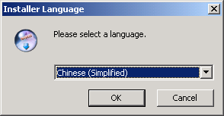
图3.1 CVSTrac安装程序语言选择
此处选择的语言会影响到安装程序的界面及开始菜单程序组中快捷方式的名称，此处选择默认值简体中文。
进入安装界面后，一路点击“下一步”，完成安装过程。图3.2为安装路径选择界面：
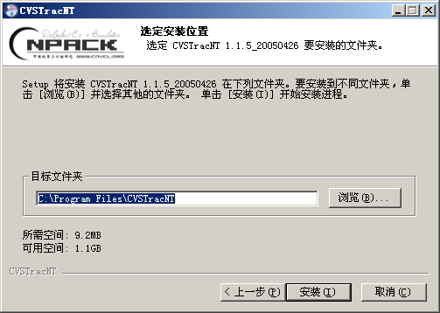
图3.2 CVSTrac安装程序路径选择
安装完成后，会自动启动CVSTracNT设置程序及打开自述文件。

注：如果是升级方式安装，如果安装程序没有特别指明，不需要删除旧版本的程序，直接安装新版本即可。

配置CVSTracNT
CVSTracNT所有设置在CVSTracNT配置程序中进行，用户不需要了解CVSTrac的命令行参数及数据库操作。从开始菜单中启动CVSTracNT配置程序，可执行以下设置。

第一次启动配置程序
第一次启动CVSTrac配置程序时，如果服务器上安装有CVSNT，配置程序会提示自动导入CVS仓库并初始化数据库，如图3.3所示：
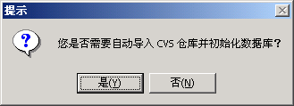
图3.3 CVSTrac配置程序自动导入数据库提示
点击“是”由程序自动为每个CVS仓库创建一个CVSTrac数据库，如图3.4所示：
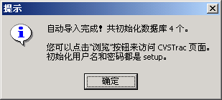
图3.4 CVSTrac配置程序自动导入数据库完成提示
点击“确定”进入配置程序主界面，如图3.5所示：

配置程序主界面
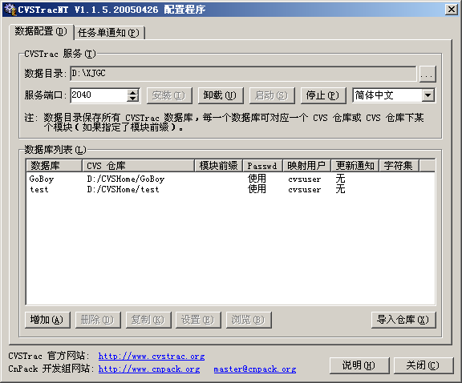
图3.5 CVSTrac配置程序主界面

CVSTrac服务设置
在配置程序中可以修改CVSTrac服务相关参数，这些参数修改后程序会提示重新启动服务以应用参数。
- 数据库目录：保存CVSTrac数据库的目录。CVSTracNT要求所有数据库文件都保存在同一目录下，用户备份时只需要备份该目录下所有文件即可。
- 服务端口：选择CVSTrac作为WEB服务器时使用的http服务端口。如果本机80端口没有占用，可以为它分配80端口。
- 安装/卸载/启动/停止：控制CVSTrac服务的状态。
- 语种选择：切换当前界面语种及CVSTrac WEB界面语种。

注：在配置界面上选择的当前语种同时决定了CVSTrac WEB服务的界面语种，另外还决定了新初始化数据库使用的语种。在不同语种设定中初始化的数据库，请不要混用。

数据库管理
CVSTrac数据库列表中列出了当前存在的CVSTrac数据库，可以执行以下操作：
- 增加：创建一个新的数据库，点击该按钮弹出对话框如图3.6所示。
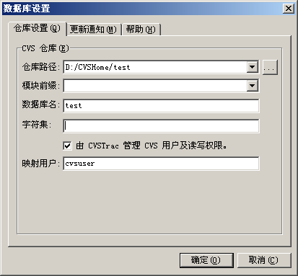
图3.6 增加数据库
- 仓库路径：新数据库需要关联的CVS仓库的根路径，用户可以在下拉列表中选择在CVSNT中定义的仓库，或点击右边的按钮手工指定一个路径，如果用户指定的路径不是有效的CVS仓库路径，将会弹出提示信息。
- 模块前缀：设置仓库中用来过滤的模块前缀名。如果设置了模块前缀，则只有符合该前缀的文件才会被CVSTrac管理。如果需要管理CVS仓库下所有文件，模块前缀可以留空。
- 数据库名：新建数据库的名称。
- 字符集：单独为数据库指定Web页面使用的默认字符集。如果您需要在英文版本中显示中文或其它字符集的文本时，可以在此指定。字符集同网页中的charset定义，如中文可以指定为gb2312。
- 由CVSTrac管理CVS用户及读写权限：如果选择此项，则CVSTrac会自动在管理员更新用户帐号时，同步更新CVSROOT/passwd文件。
- 映射用户：如果选择由CVSTrac管理CVS用户，此处输入passwd文件中映射为本地用户的用户名，该用户名必须对CVS仓库有访问权限。
在“更新通知页”，可以设置当任务单变更时的自动通知功能，如图3.7所示：
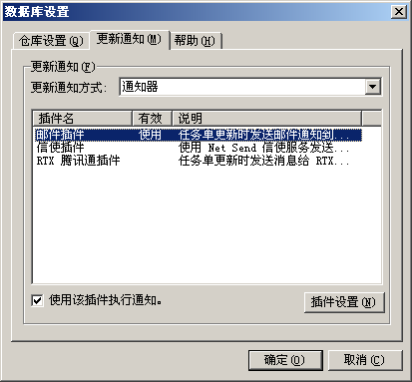
图3.7 更新通知设置
- 更新通知方式：选择当任务单变更时的通知方式。如果选择“通知器”通知方式，用户需要在主界面中设置通知器插件，见随后的部分。用户还可以在Web方式下为CVSTrac数据库设定更新通知命令行，详见“CVSTrac WEB配置”部分。
- 使用该插件执行通知：选择一个通知插件后，选中该检查框，表示在任务单发生变更时，使用该插件进行通知。用户可以同时选择多种通知方式。
- 插件设置：如果选中了“使用该插件执行通知”，点击该按钮设置当前插件。
- 确定/取消：确定或取消创建新数据库的操作。

- 删除：删除当前选择的数据库。

- 设置：修改当前选择的数据库，设置界面如下图3.8所示。主要内容同“新建数据库”中的操作。另外，“导出/入用户列表”功能允许用户在不同的数据库之间同步用户列表。
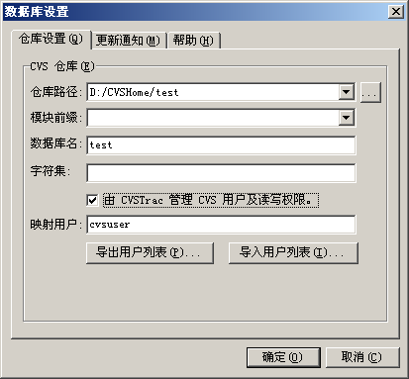
图3.8 CVSTrac数据库设置
- 浏览：在本地Web浏览器中打开当前选择的数据库页面。此处打开的链接是以localhost作为主机名的，客户端的用户可以把它替换成服务器的IP地址、域名或机器名来访问服务器上的CVSTrac网站。

- 导入仓库：该功能用于自动为CVSNT中的仓库创建CVSTrac数据库，导入时会忽略掉已经关联有CVSTrac数据库的仓库。

注：在CVSTrac配置工具中修改数据库，并不会影响到CVS仓库下的passwd文件，管理员需要到Web管理界面中随便修改一下用户帐号，才会将CVSTrac用户帐号更新到CVS的passwd文件中去。

任务单通知设置
在主界面中点击“任务单通知”，切换到任务单通知设置界面，如图3.9所示：
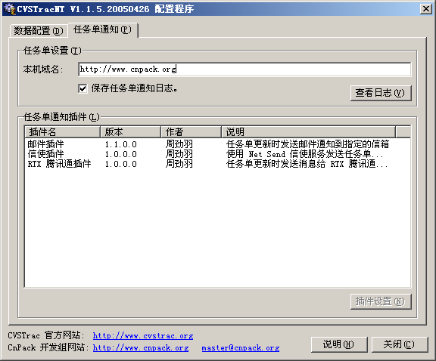
图3.9 任务单通知配置界面
- 任务单设置：配置任务单通知公共参数。
- 本机域名：在自动通知邮件中，会包含一个指向变更任务单的链接，此处应输入CVSTrac服务器的域名、IP地址或机器名。
- 保存任务单通知日志：指定是否在任务单通知时保存日志文件，如果接收不到任务单通知，可以选择该功能，以便分析原因。
- 查看日志：打开日志文件夹。

- 邮件插件：使用邮件方式发送任务单更新通知。
使用smtp服务器发送邮件，支持从CVSTrac数据库中读取用户信箱及指定另外的信箱。其设置界面如图3.10所示：
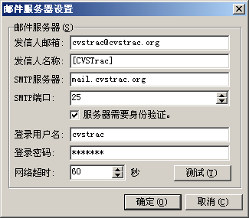
图3.10 邮件服务器设置界面
- 发信人邮箱：自动发送通知邮件中显示的发信人邮件地址。
- 发信人名称：自动发送通知邮件中显示的发信人名称。
- SMTP服务器：用来发送通知邮件的SMTP服务器地址。
- SMTP端口：用来发送通知邮件的SMTP服务器端口。
- 服务器需要身份验证：如果SMTP服务器需要登录身份验证，选择该选项，并在下面输入登录用户名及登录密码。
- 网络超时：连接邮件服务器的最大等待时间。
- 测试：使用当前的设置登录服务器，测试连接情况。

- 信使插件：使用Net Send命令在局域网内发送通知的插件。
该插件不需要配置。

- RTX腾讯通插件：使用RTXServer SDK开发的插件。
使用该插件要求先安装RTXServer SDK，当任务单更新时自动发送消息到RTX客户端。其设置界面如图3.11所示：
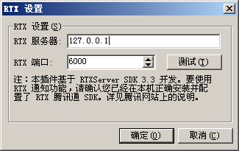
图3.11 邮件服务器设置界面

- RTX服务器：RTX服务器的IP地址。
- RTX端口：RTX服务器的端口。
- 测试：检查本机是否已经安装了RTXServer SDK。

- 其它插件：新版本的CVSTracNT可能还会提供其它的插件，用户也可以自己开发特定的插件，见插件开发说明。

CVSTrac WEB配置

第一次登录
当管理员配置好CVSTrac服务器并设定好CVSTrac数据库后，需要通过Web登录到CVSTrac中进行一些初始化设置。
假定CVSTrac服务器地址为：
http://192.168.1.10/test/index
在浏览器中输入该地址，管理员以用户名setup，密码setup登录，如图4.1所示：
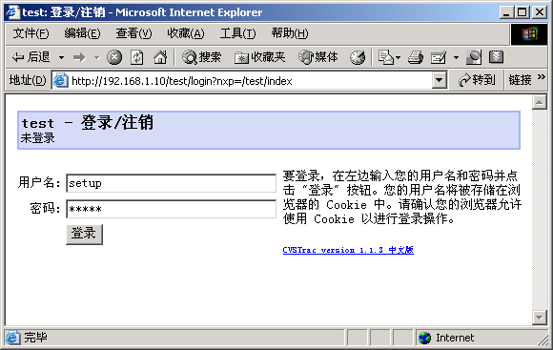
图4.1 管理员登录CVSTrac
点击“登录”后出现主界面如图4.2所示：
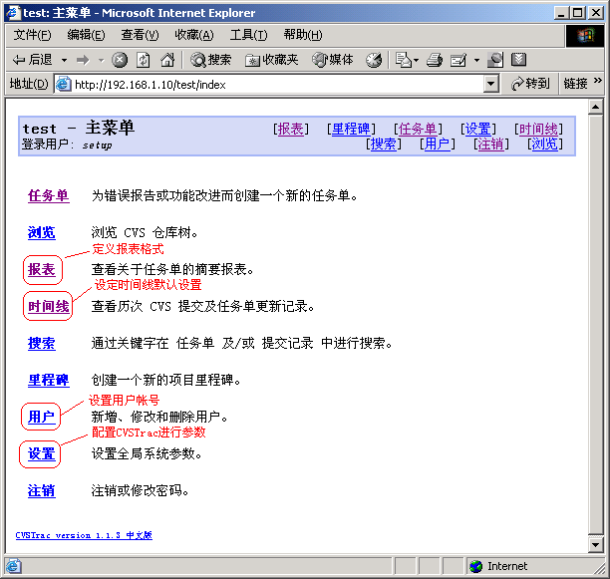
图4.2 CVSTrac主界面

设定CVS仓库及用户数据库
通常情况下，管理员首先需要为CVSTrac数据库关联CVS仓库及设定用户数据库。
在图4.2界面中点击“设置”，进入系统设置界面如图4.3所示：
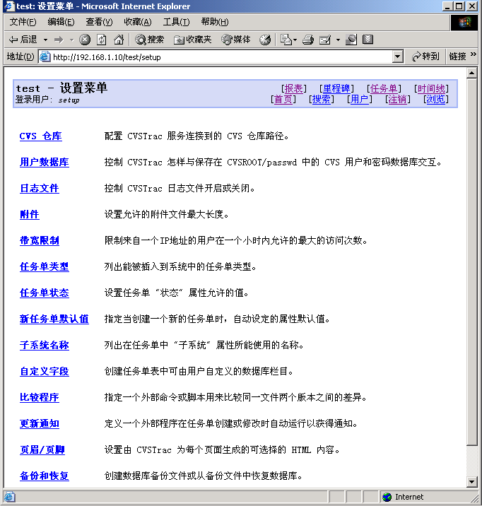
图4.3 CVSTrac设置主页面
点击“CVS仓库”链接，进入CVS仓库设置界面，如图4.4所示：
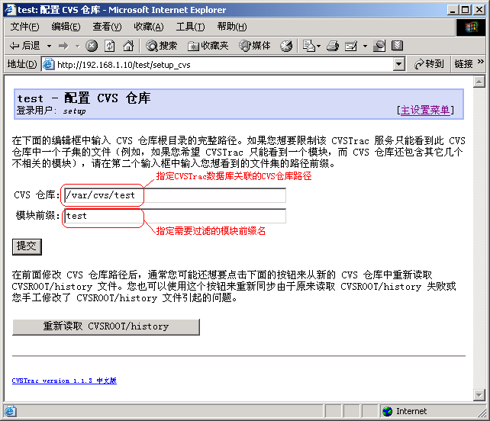
图4.4 配置CVS仓库页面
在“CVS仓库”中输入要关联的CVS仓库的绝对路径，在“模块前缀”中输入需要过滤的模块前缀名，如果希望CVSTrac管理CVS仓库下的所有模块，将模块前缀名留空。
完成后点击“提交”按钮。

如果原来指定过CVS仓库，现在重新了修改仓库路径，在提交后可以点击“重新读取CVSROOT/history”按钮，更新数据库中的相关数据，如图4.5所示：
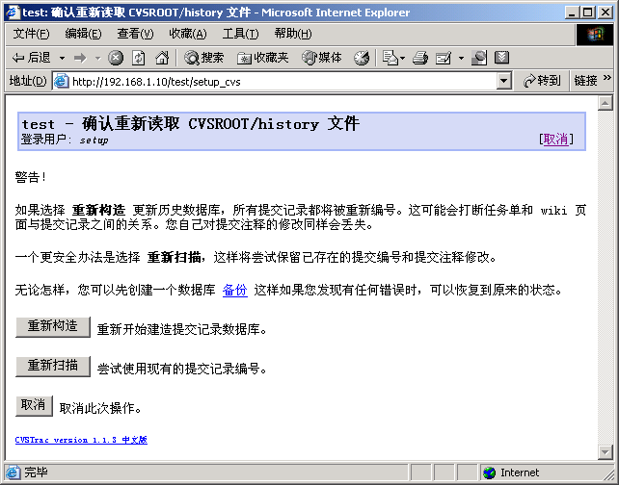
图4.5 重新读取CVSROOT/history页面
CVSTrac通过分析history文件来获得CVS提交记录及CVS文件名称的，点击“重新构造”按钮将清空现有数据库，重新构造提交记录编号。通常建议使用“重新扫描”功能，这样将尝试保留现有的数据。页面上的“备份”链接可以转到备份数据库页面。

完成CVS仓库设定后，可回到“主设置菜单”，在图4.3页面中点击“用户数据库”链接，进入用户数据库设置页面，如图4.6所示：
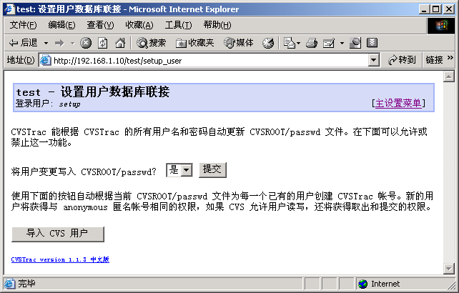
图4.6 设置用户数据库联接页面
CVSTrac可以用于管理CVS的passwd文件，允许用CVSTrac的用户帐号访问CVS并进行读写权限控制。管理员应根据实现需要，决定是否由CVSTrac控制CVS的用户帐号。
在设置页面中选择“是”或“否”，点击提交按钮更新设置。
“导入CVS用户”按钮将会自动从已有的passwd文件中导入用户帐号到CVSTrac。

建议管理首先进行CVS仓库设定和用户数据库设置，这样在修改用户帐号时可以同步更新CVS帐号。

注：如果使用Windows下的CVSTracNT配置工具设定了CVS仓库路径及用户数据库管理方式，则此步骤可以跳过。

增加用户帐号
在图4.2中点击“用户”链接，进入用户帐号管理页面，如图4.7所示：
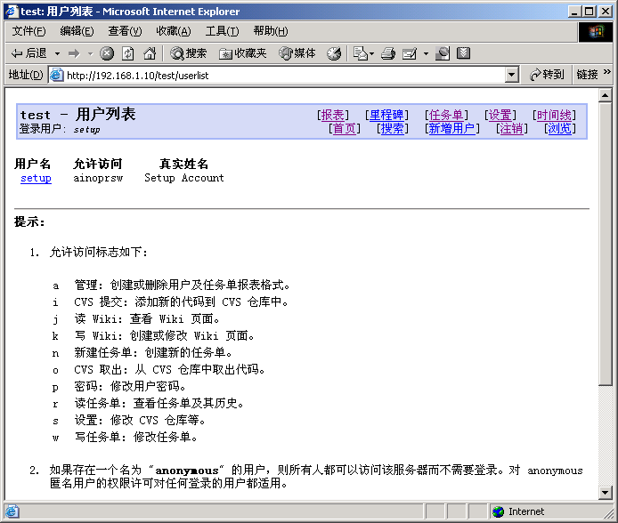
图4.7 用户帐号设置页面
点击“新增用户”链接，显示新增用户页面如图4.8所示：
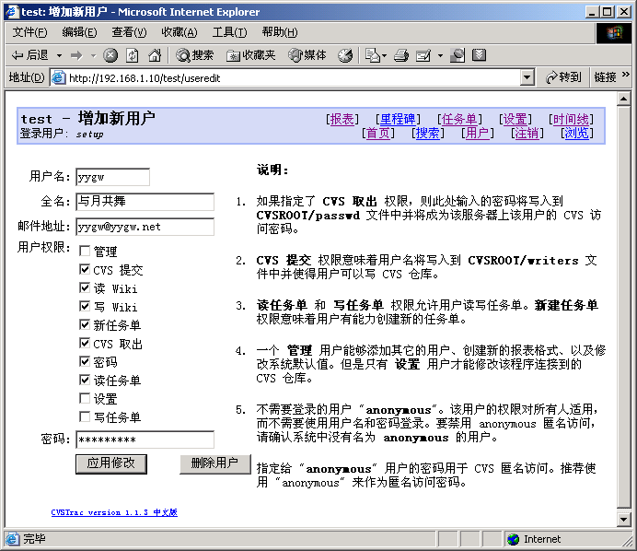
图4.8 新增用户页面
输入新用户信息，并分配相应的权限，点击“应用修改”或“删除用户”进行相应操作。
在图4.7中点击用户名，也会显示图4.8的界面，可以修改用户设置。

如果系统中存在anonymous帐号，则该CVSTrac网站允许匿名访问。同时，用户可以使用以下的链接来访问时间线的rss数据：
http://服务器:端口/数据库/timeline.rss
在该例子中，rss地址为：
http://192.168.1.10/test/timeline.rss

注：管理员第一次登录后，为了系统安全，应该将管理员帐号密码修改为更复杂的密码。如果在Windows下使用CVSTracNT配置工具为数据库导入了用户帐号，则用户设置部分可以跳过。

数据库及运行环境设置
完成以上的基本设置后，管理员根据需要还可以进行更多的系统参数设置，这些设置在图4.3中可以访问。

日志文件设置
在图4.3中点击“日志文件”链接，显示如图4.9所示：
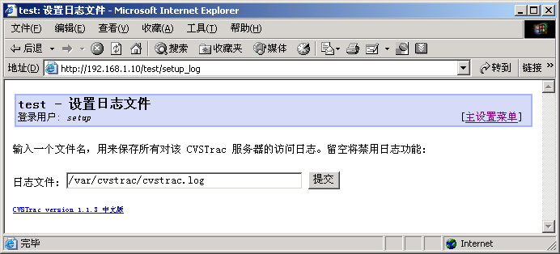
图4.9 设置日志文件页面
如果需要日志访问记录，可以在日志文件框中输入一个文件名。如果设定了日志文件，CVSTrac会记录每一次页面访问，日志文件内容格式如下：
2004-06-01 22:46:06 192.168.1.201 /test/setup_cvs 200 setup 0.04 0 0 0
2004-06-01 22:46:08 192.168.1.201 /test/setup_cvs 200 setup 0.01 0.02 0 0
2004-06-01 22:46:09 192.168.1.201 /test/setup 200 setup 0 0.03 0 0

附件设置
在图4.3中点击“附件”链接，显示如图4.10所示：
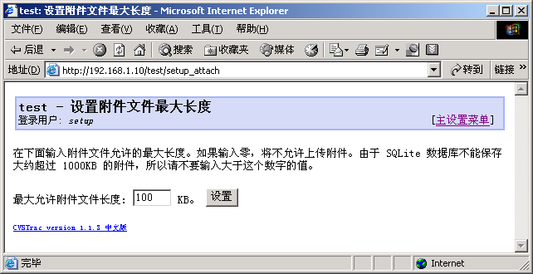
图4.10 附件设置页面
CVSTrac的附件文件是保存在数据库中的，如果文件太大的话，建议不要做为附件上传。此处的设置同时对任务单及Wiki页面的附件有效。

带宽限制
在图4.3中点击“带宽限制”链接，显示如图4.11所示：
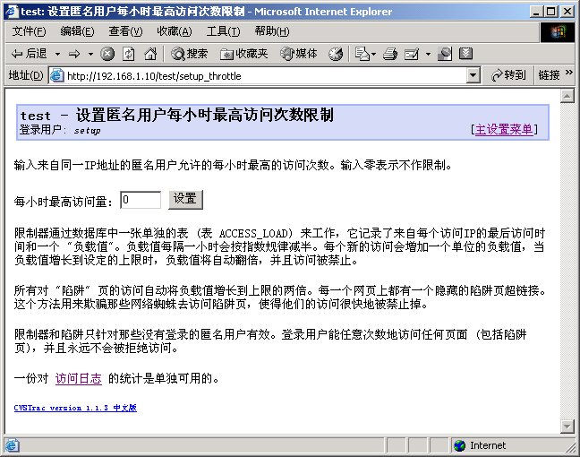
图4.11 带宽限制设置页面
带宽限制的功能在CVSTrac 1.1.3中引入，主要用来保护在互联网上发布的允许匿名访问的CVSTrac服务器，防止一些恶意搜索引擎或网站抓取工具对网站进行短时间内的大流量访问。
如果设置了匿名用户的访问量限制为非零值，则在网页链接中会出现“陷阱”页菜单，并且每个网页上都会有隐藏的陷阱页链接，这样可以有效地保护服务器，如图4.12所示：
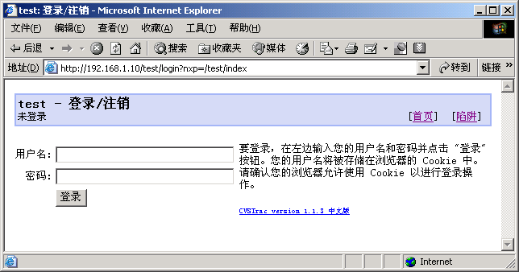
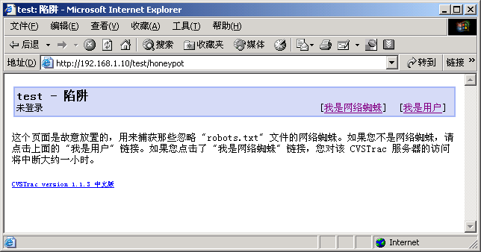
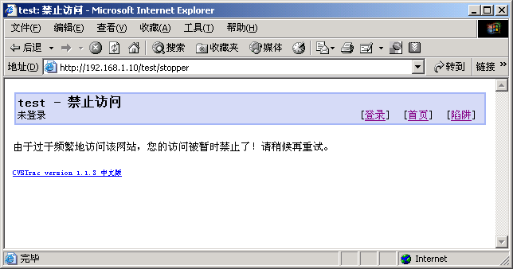
图4.12 陷阱相关页面
带宽限制只针对匿名访问有效，登录用户不受此限制。

数据库设计
这一部分设置包括对CVSTrac数据库中的一些字典表进行定义，CVSTrac是一个比较开放的系统，用户可以自己定义任务单中字段的取值及定义扩展字段等。
管理员可以定制的内容包括任务单的类型、状态、子系统名称以及五个扩展字段。

- 设置任务单类型
在图4.3中点击“任务单类型”链接，显示如图4.13所示：
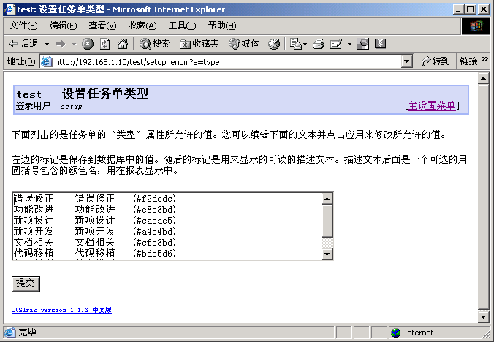
图4.13 设置任务单类型页面
在该页面中，文本框的内容代表了任务单中“类型”字段所允许的取值，第一行由三部分组成，分别是数据库中的值、任务单中显示的值和报表中的颜色。如果用户在报表中引用任务单类型，在报表的SQL语句中需要使用数据库中的值。
CVSTrac中文版中，以上类型都进行了汉化处理。

- 设置任务单状态
在图4.3中点击“任务单状态”链接，显示如图4.14所示：
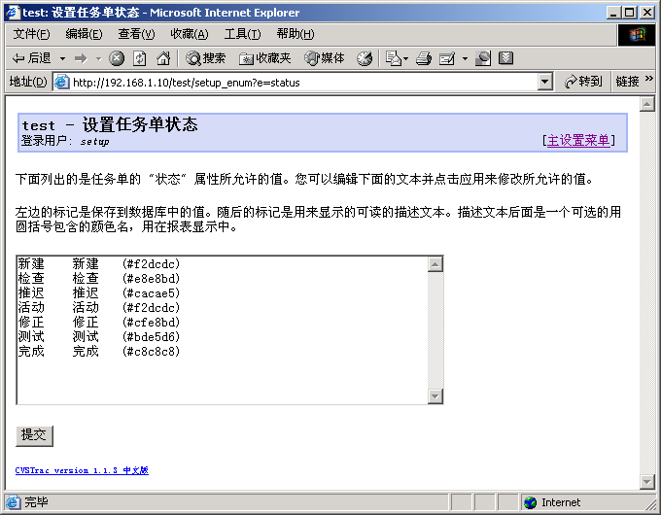
图4.14 设置任务单状态页面
设置方法类似于“任务单类型”部分。
需要注意的是，CVSTrac的时间线会根据任务单状态的值来判断任务单的状态及变更情况，为不同的任务单变更记录显示不同的图标，建议用户不要随便修改任务单状态。

- 设置任务单子系统名称
在图4.3中点击“子系统名称”链接，显示如图4.15所示：
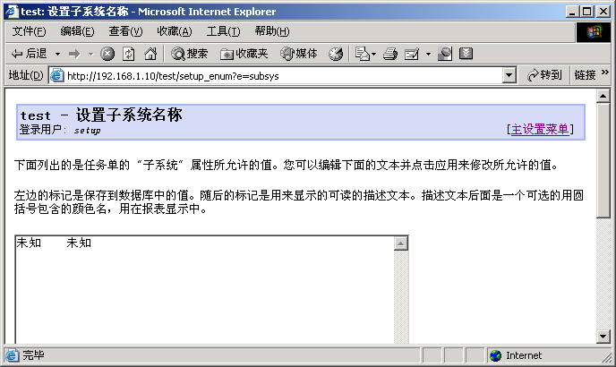
图4.15 设置子系统名称页面
设置方法类似于“任务单类型”部分。
建议管理员为每个CVSTrac数据库都定义一下子系统名称，以方便查询管理。

- 设置自定义字段
在图4.3中点击“自定义字段”链接，显示如图4.16所示：
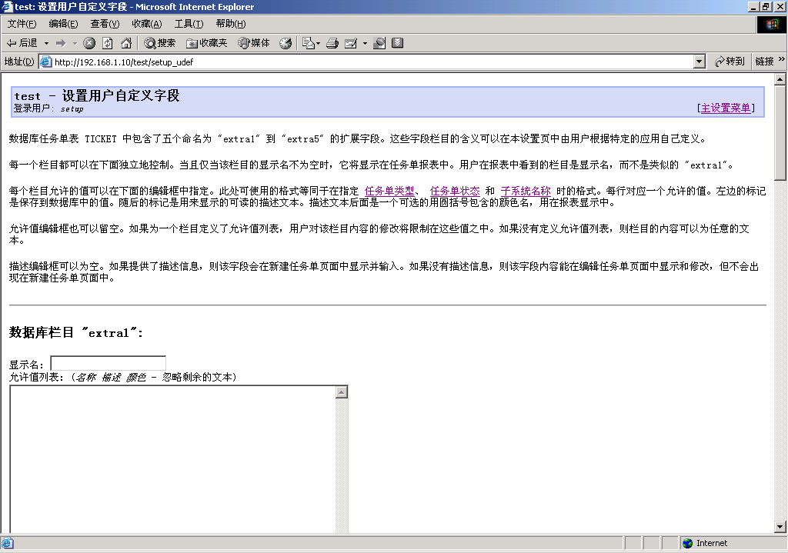
图4.16 设置用户自下定义字段页面
CVSTrac的任务单已经包括了比较多的内容，如果用户还需要增加其它的字段，可以在此设定。CVSTrac一共支持五个自定义字段，用户可根据需要定义，详见页面上的说明内容。

新任务单默认值设置
在图4.3中点击“新任务单默认值”链接，显示如图4.17所示：
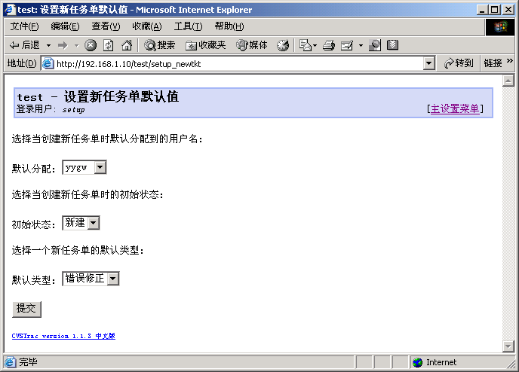
图4.17 设置新任务单默认值页面
管理员可在此指定当创建一个新任务单时的一些默认值设定。

源代码比较程序设置
在图4.3中点击“比较程序”链接，显示如图4.18所示：
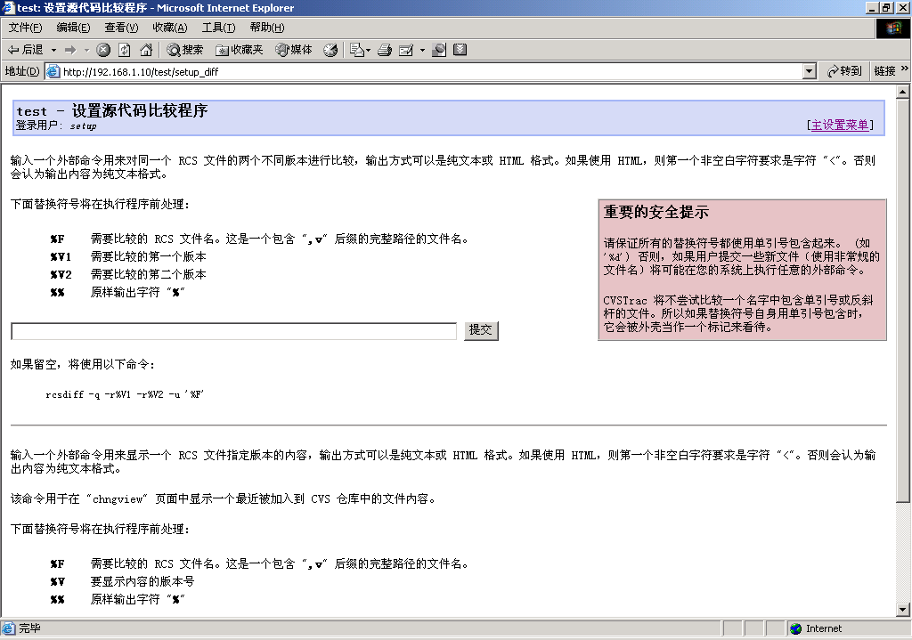
图4.18 设置源代码比较程序
CVSTrac使用外部进程调用通过管道来显示源代码比较结果，管理员可以定义自己的源代码比较工具来显示更为美观的界面。
设置时请仔细阅读安全提示，以避免安全漏洞。

任务单更新通知
在图4.3中点击“更新通知”链接，显示如图4.19所示：
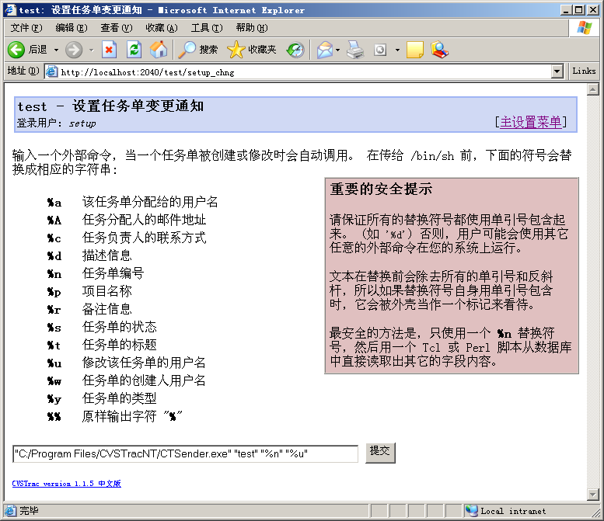
图4.19 设置任务单更新通知页面
如果管理员在Windows下用CVSTracNT配置程序为数据库设置了任务单通知功能，则配置程序会自动写入类似上面的命令行，当CVSTrac任务单变更时，会自动调用该命令行发送通知消息。
管理员也可以定义自己的外部命令，使用时请仔细阅读安全提示。

页眉页脚设置
在图4.3中点击“页眉/页脚”链接，显示如图4.20所示：
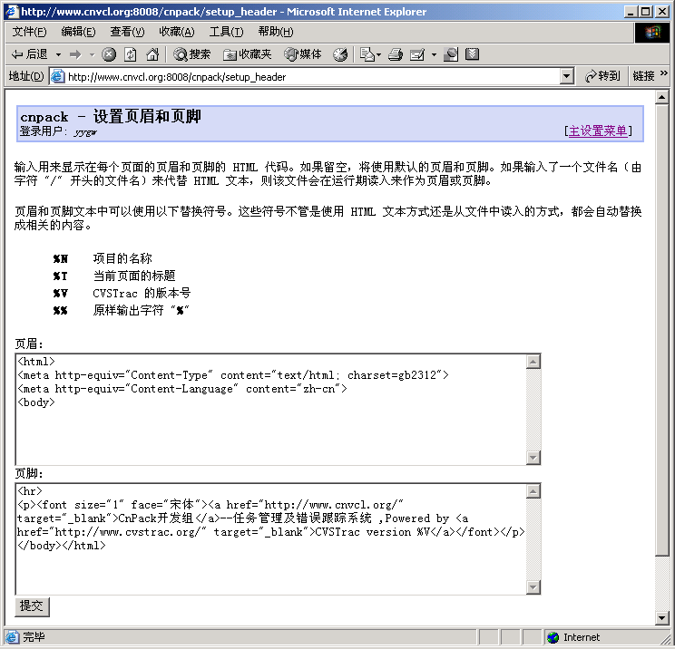
图4.20 设置页眉页脚页面
管理员可以在此输入HTML代码，在每个CVSTrac页面中显示自定义的页眉和页脚信息。

数据库备份及恢复
在图4.3中点击“备份和恢复”链接，显示如图4.21所示：
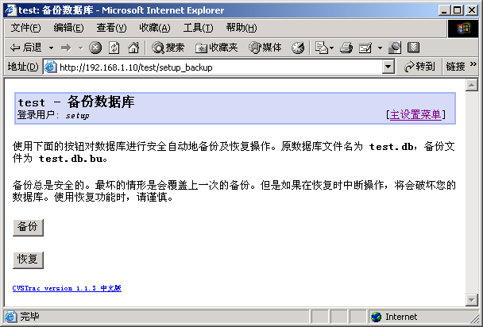
图4.21 数据库备份及恢复页面
管理员可以使用“备份”和“恢复”按钮进行数据库备份及恢复操作。另外，建议管理员定期对服务器上的数据库目录进行备份，以免数据丢失。

其它设置
除了设置页面中的设置功能，管理员还可以对CVSTrac进行其它一些配置，这些功能也需要具有管理员权限的用户才能设置。

报表格式设置
管理员可以创建、修改及删除公共报表和用户报表，具有“写任务单”权限的用户可以创建自己的报表。
针对不同的数据库，管理员根据需要还可创建特定的报表，报表操作详见《CVSTrac使用手册》中的报表使用部分。

时间线默认参数设置
具有管理员权限的用户，可以修改时间线的默认参数。根据不同的项目需求，管理员可能需要进行不同的参数设定，如调整时间线显示的日期范围，允许使用里程碑分隔等。
时间线的设置操作详见《CVSTrac使用手册》中的相关部分，设置默认值的功能如图4.22所示：
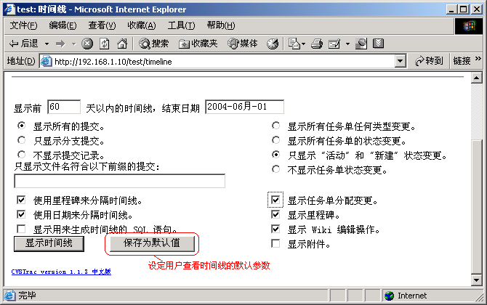

Wiki设置
Wiki提供了一种很灵活的方式进行文档管理和发布，但有时候管理员可能需要锁定某些页面不让普通用户修改，具有管理员权限的用户，可以对Wiki进行加锁和解锁操作。
对Wik的操作详见《CVSTrac使用手册》相关部分。

附 录

常见问题解答
在使用CVSTrac中有很多技巧和方法，以下列出的是使用过程中可能会遇到的一些问题。如果您在使用时遇到其它的疑问，欢迎与我们联系，见“获取技术支持”。

CVSTrac官方的问答集可在此查看：
http://www.cvstrac.org/cvstrac/wiki?p=FrequentlyAskedQuestions

问：为什么我无法在时间线和CVS仓库浏览中看到项目中的文件？
答：首先请检查一下CVSTrac中的CVS仓库路径和模块前缀是否设置正确，如果没有正确地设置CVS仓库路径，CVSTrac是无法找到项目文件的。
如果CVS仓库设置正确，仍然看不到文件，则可能是用户使用了 cvs import 命令或用 WinCVS 执行 Import Module 操作向CVS中导入模块的。在这种方式下在CVSTrac的 WEB 浏览CVS中将无法看到这些文件。原因如下：
CVSTrac 是通过分析CVS仓库CVSROOT/history文件来获得用户提交的文件名并放到数据库去的，WEB浏览则直接从数据库中读取文件列表来显示。而Import module操作只能在history 中生成一条记录，并不会记录每个导入的文件名，所以在CVSTrac的浏览中看不到。
一个解决办法是，不使用WinCVS来Import module，而使用TortoiseCVS “创建模块+添加所有内容”的方法。TortoiseCVS中创建模块的方法是先创建一个空模块，再把下面的文件添加到模块中，最后进行提交，这样就可以解决因为 history 文件中没有记录导致 CVSTrac 不能浏览 CVS 仓库的问题了。
如果已经用 cvs import 导入了模块，可以试试这个方法：在模块目录下执行这个命令，强制为每个文件创建一个新版本，这个操作会在 history 文件中产生记录，这样 cvstrac 就能看得到这些文件了。
cvs commit -f -R
附：TortoiseCVS是一个比WinCVS操作更方便的工具，集成在资源管理中使用，支持中文界面，可在此下载：http://www.tortoisecvs.org
另外，部分版本的CVSNT可能与CVSTracNT不兼容，已知最新的CVSNT 2.5.01.1910由于修改了history文件的格式，导致CVSTrac 1.1.5缺乏足够的信息，不能正常工作。

问：为什么我无法用CVSTrac的帐号访问CVS？
答：CVSTrac提供了管理CVS用户帐号的功能。如果用户无法使用CVSTrac的帐号访问CVS，首先检查一下CVS仓库路径是否设置正确，以及是否开启了由CVSTrac管理passwd文件的功能。管理员可以通过Web设置中“用户数据库设置”来修改，Windows管理员还可以在CVSTrac配置工具中查看及修改。
如果以上设置正确，请登录到服务器上检查CVSROOT/passwd文件的内容，该文件通常是这样的格式：
anonymous:gT:yygw
alpha:GEFYa1gx5Cl7s:yygw
drag:IVTftwS7AInkM:yygw
其中每一行代表一个用户，用“:”号分为三部分。第一部分是用户名，第二部分是加密后的密码，第三部分是该用户映射为本机用户的用户名。
如果该文件不存在，管理员需要以Web方式登录，并在“用户”页面下，编辑任何一个用户名，不修改直接提交，以通知CVSTrac更新passwd文件。同时，CVSTrac进程需要对passwd文件有写权限。
如果passwd文件存在，请检查映射为本机的用户名对CVS仓库是否有访问权限。Unix/Linux下的CVSTrac会将启动CVSTrac进程的用户名作为映射用户，Windows下的CVSTrac映射用户名需要用户在数据库中设置。
另外，早期的一些CVSNT版本（V2.0.1X）对passwd文件支持不太好，请升级CVSNT到最新的稳定版本。

问：CVSTracNT多语言版本可以在客户端指定界面语言吗？
答：不可以。CVSTrac当前版本的语言字符串是写在源代码中的，CVSTracNT在移植时对多语种的支持是通过切换不同语种的CVSTrac可执行文件来处理的，故用户无法在客户端指定界面语言。

问：CVSTrac支持rss访问吗？怎样设置？
答：CVSTrac提供了时间线的rss支持。如果系统中存在anonymous帐号，则用户可以使用以下的链接来访问时间线的rss数据：
http://服务器:端口/数据库/timeline.rss
匿名帐号设置见前面的内容。

错误报告及技术支持
CVSTrac官方版本由D. Richard Hipp开发
邮件：drh@hwaci.com
网站：http://www.cvstrac.org

CVSTrac中文版及Windows移植版由CnPack开发组维护
邮件：master@cnpack.org 或 cnpack@gmail.com
网站：http://www.cnpack.org
论坛：http://bbs.cnpack.org

本文档的作者
作者：周劲羽（zjy@cnpack.org 或 zhoujingyu@gmail.com）

如果您在使用CVSTrac的过程中有什么疑问或建议，欢迎与我们联系！

